**BỘ GIÁO DỤC VÀ ĐÀO TẠO**

**TRƯỜNG ĐẠI HỌC DUY TÂN**



**Tên đề tài**

**WEBSITE TIN TỨC NGÀNH CÔNG NGHỆ THÔNG TIN VỚI MEAN**

**🙠🖎🕮✍🙢**

**TÀI LIỆU THIẾT KẾ GIAO DIỆN**

**NHÓM SINH VIÊN THỰC HIỆN**

**Trương Thành Nam – 1921140806**

**Trương Phương Tường Vy – 1920129099**

**Huỳnh Ngọc Minh Trí – 1921123209**

**Nguyễn Lưu Vũ – 1921123170**

**7**

**Đà Nẵng, 5/2017**

MỤC LỤC

1. TỔNG QUAN 1

1.1. MỤC ĐÍCH 1

1.2. CÁC TÀI LIỆU LIÊN QUAN 1

1.3. ĐẶC ĐIỂM GIAO DIỆN 1

1.4. TRANG CHỦ 1

1.5. GIAO DIỆN TÌM KIẾM 2

1.6. GIAO DIỆN ĐĂNG NHẬP 3

1.7. GIAO DIỆN ĐĂNG KÝ 4

1.8. GIAO DIỆN QUẢN LÝ THÀNH VIÊN 5

1.9. GIAO DIỆN THÊM DANH SÁCH BÀI VIẾT 6

1.10. GIAO DIỆN THÊM BÀI VIẾT 7

1.11. GIAO DIỆN THÊM LOẠT BÀI VIẾT 8

1.12. GIAO DIỆN THÊM DANH MỤC BÀI VIẾT 9

1.14. GIAO DIỆN QUẢN LÝ USER 11

**Thông Tin Tài Liệu**

|  |  |
| --- | --- |
| **Dự án** | **Website thông tin** |
| **Tiêu đề** | User Interface Design |
| **Người tạo** | Nguyễn lưu vũ |

**Lịch Sử Sửa Đổi**

|  |  |  |  |
| --- | --- | --- | --- |
| **Phiên bản** | **Người làm** | **Người làm** | **Mô tả** |
| 1.0 | Nguyễn lưu vũ | 19/03/2017 | Init document |

**Ngày làm**

|  |  |  |
| --- | --- | --- |
| **Sprint** | **Người làm** | **Người làm** |
| Sprint 1 | Nguyễn lưu vũ | 20/03/2017 |
| Sprint 2 | Nguyễn lưu vũ | 07/04/2017 |
| Sprint 3 | Nguyễn lưu vũ | 23/04/2017 |

**Xác Nhận Tài Liệu**

|  |  |  |  |
| --- | --- | --- | --- |
| **Name** | **Role** | **Date** | **Signature** |
|  | Mentor |  |  |
|  | Creator |  |  |
|  | Reviewer |  |  |

2. **TỔNG QUAN**
   1. **MỤC ĐÍCH**

Tài liệu này được tạo ra nhằm mục đích phát họa sơ lượt về giao diện của trang web.

* 1. **CÁC TÀI LIỆU LIÊN QUAN**
* ELCN.ProductBacklog
* ELCN.ArchitecutreDocument
* ELCN.DatabaseDesign
  1. **ĐẶC ĐIỂM GIAO DIỆN**
  2. **TRANG CHỦ**

*Hình 1.4.1: Giao diện trang chủ*

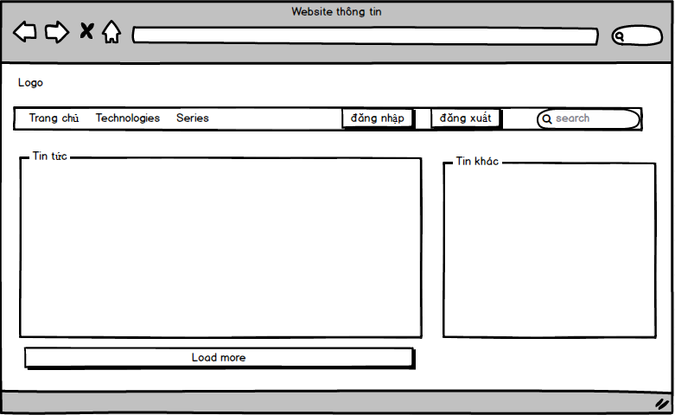

*Bảng 1.4.1: Đặc tả giao diện trang chủ*

|  |  |  |  |  |  |  |
| --- | --- | --- | --- | --- | --- | --- |
| **USECASE Chức năng** | | **Trang chủ** | | | | |
| **STT** | **Tên trường** | **Loại** | **Null/!null** | **Size** | **Mục tiêu** | **Chú ý** |
| 1 | Home, technologies, series, đăng xuất, đăng nhập | button | !null | 30 | Liên kết tới trang | Trang chủ(Home Page),  đăng ký(Register), Tìm kiếm(Sreach), Đăng Nhập(Login) |
| **2** | Search | Textbox  button | !null | 30 | Thông tin tìm kiếm; hội viên… |
| 3 | load more | button | !null | 30 | tải nhiều hơn |
| 4 | Tin tức, tin khác | Field text | !null | 30 | Hiển thị thông tin |
| 5 | Đăng Nhập | Label  Button | !null |  | Form đăng nhập |

* 1. **GIAO DIỆN TÌM KIẾM**

Hình 1.5.1: Giao diện tìm kiếm

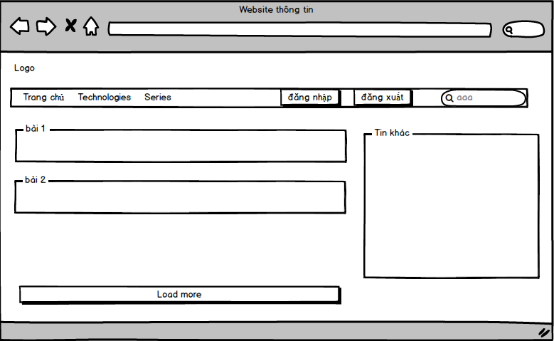

*Bảng 1.5.1: Đặc tả giao diện tìm kiếm*

|  |  |  |  |  |  |  |
| --- | --- | --- | --- | --- | --- | --- |
| **USECASE Chức năng** | | **Trang chủ** | | | | |
| **STT** | **Tên trường** | **Loại** | **Null/!null** | **Size** | **Mục tiêu** | **Chú ý** |
| 1 | Home, technologies, series, đăng xuất, đăng nhập | button | !null | 30 | Liên kết tới trang | Trang chủ(Home Page),  đăng ký(Register), Tìm kiếm(Sreach), Đăng Nhập(Login) |
| 2 | Search | Textbox  button | !null | 30 | Thông tin tìm kiếm; hội viên… |
| 3 | load more | button | !null | 30 | Liên kết tới trang |
| 4 | Tin tức, tin khác, bài 1, bài 2 | Field text | !null | 30 | Hiển thị thông tin |
| 5 | Đăng Nhập | Label  Button | !null |  | Form đăng nhập |

* 1. **GIAO DIỆN ĐĂNG NHẬP**

Hình 1.6.1: Giao diện đăng nhập

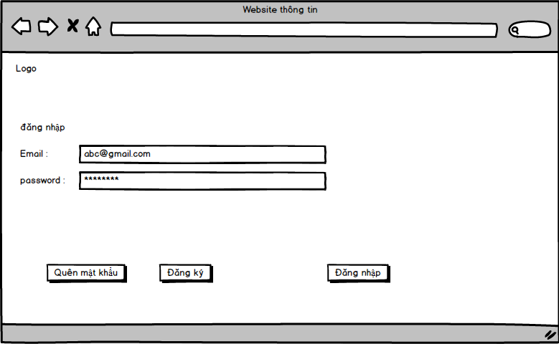

*Bảng 1.6.1: Đặc tả giao diện đăng nhập*

|  |  |  |  |  |  |  |
| --- | --- | --- | --- | --- | --- | --- |
| **USECASE Chức năng** | | **Trang chủ** | | | | |
| **STT** | **Tên trường** | **Loại** | **Null/!null** | **Size** | **Mục tiêu** | **Chú ý** |
| 1 | Đăng nhập | lable | !null | 30 | Hiển thị | Trang chủ(Home Page),  đăng ký(Register), Tìm kiếm(Sreach), Đăng Nhập(Login) |
| 2 | Email, password | Lable  Text input | !null | 30 | Nhập email, password |
| 3 | Đăng ký | button | !null | 30 | Thực hiện việc đăng nhập |
| 4 | Quên mật khẩu, đăng nhập | button | !null | 30 | Chuyển đến from đăng ký và form quên mật khẩu |

* 1. **GIAO DIỆN ĐĂNG KÝ**

*Hình 1.7.1: Giao diện đăng ký*

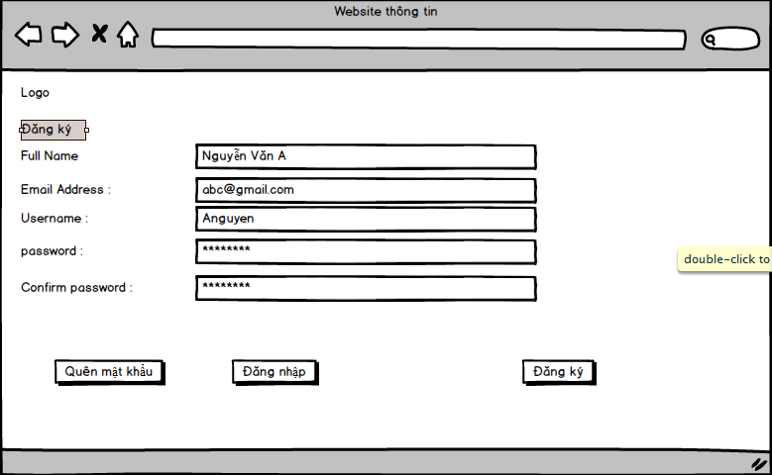

*Bảng 1.7.1: Đặc tả giao diện đăng ký*

|  |  |  |  |  |  |  |
| --- | --- | --- | --- | --- | --- | --- |
| **USECASE Chức năng** | | **Trang chủ** | | | | |
| **STT** | **Tên trường** | **Loại** | **Null/!null** | **Size** | **Mục tiêu** | **Chú ý** |
| 1 | Đăng nhập | lable | !null | 30 | Hiển thị | Trang chủ(Home Page),  đăng ký(Register), Tìm kiếm(Sreach), Đăng Nhập(Login) |
| 2 | Email, password, fullname, email address, confirm password | Lable  Text input | !null | 30 | Nhập email, password, fullname, email address, confirm password. |
| 3 | Đăng ký | button | !null | 30 | Thực hiện việc đăng ký |
| 4 | Quên mật khẩu, đăng nhập | button | !null | 30 | Chuyển đến from đăng nhập và form quên mật khẩu |

* 1. **GIAO DIỆN QUẢN LÝ THÀNH VIÊN**

Hình 1.8.1: *Giao diện quản lý thành viên*

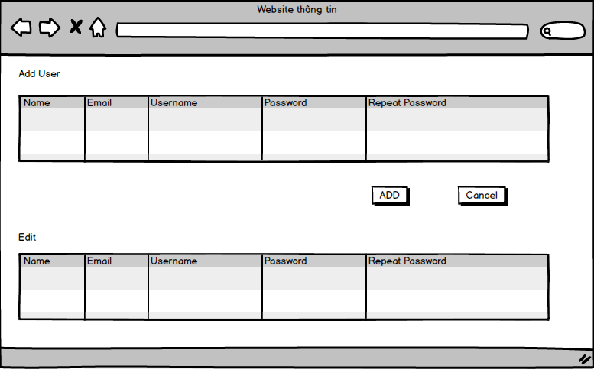

*Bảng 1.8.1: Đặc tả giao diện quản lý thành viên*

|  |  |  |  |  |  |  |
| --- | --- | --- | --- | --- | --- | --- |
| **USECASE Chức năng** | | **Trang chủ** | | | | |
| **STT** | **Tên trường** | **Loại** | **Null/!null** | **Size** | **Mục tiêu** | **Chú ý** |
| 1 | Add user, edit | lable | !null | 30 | Hiển thị | Trang chủ(Home Page),  đăng ký(Register), Tìm kiếm(Sreach), Đăng Nhập(Login) |
| 2 | Email, password, name, username, repeat password | Data grid | !null | 30 | Nhập email, password, fullname, email address, repeat password. |
| 3 | Add, cancel | button | !null | 30 | Thực hiện việc thêm hoặc hủy |

* 1. **GIAO DIỆN THÊM DANH SÁCH BÀI VIẾT**

*Hình 1.9.1: Giao diện thêm danh sách bài viết*

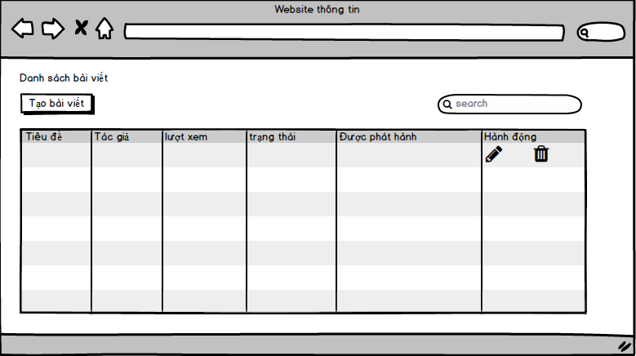

*Bảng 1.9.1: Đặc tả giao diện quản lý thành viên*

|  |  |  |  |  |  |  |
| --- | --- | --- | --- | --- | --- | --- |
| **USECASE Chức năng** | | **Trang chủ** | | | | |
| **STT** | **Tên trường** | **Loại** | **Null/!null** | **Size** | **Mục tiêu** | **Chú ý** |
| 1 | Danh sách bài viết | lable | !null | 30 | Hiển thị | Trang chủ(Home Page),  đăng ký(Register), Tìm kiếm(Sreach), Đăng Nhập(Login) |
| 2 | Tạo bài viết | Button | !null | 30 | Chuyển sang form tạo bài viết |
| 3 | Tiêu đề, tác giả, lượt xem, trạng thái, được phát hành, hành động | Data grid | !null | 30 | Hiển thị nội dung |
| 4 | Edit, delete | button | !null | 30 | Thực hiện việc chỉnh sửa hoặc hủy |

* 1. **GIAO DIỆN THÊM BÀI VIẾT**

*Hình 1.10.1: Giao diện thêm bài viết*

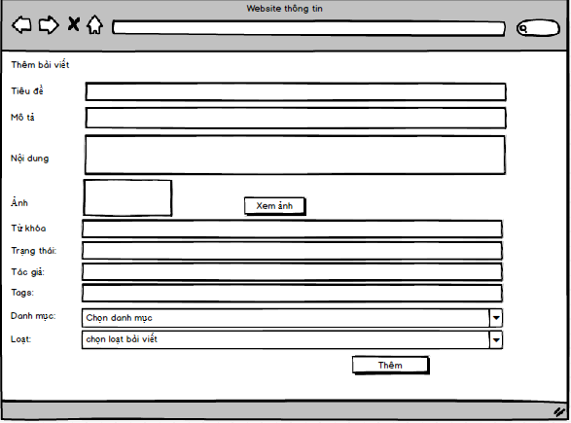

*Bảng 1.10.1: Đặc tả giao diện thêm bài viết*

|  |  |  |  |  |  |  |
| --- | --- | --- | --- | --- | --- | --- |
| **USECASE Chức năng** | | **Trang chủ** | | | | |
| **STT** | **Tên trường** | **Loại** | **Null/!null** | **Size** | **Mục tiêu** | **Chú ý** |
| 1 | Thêm bài viết | lable | !null | 30 | Hiển thị | Trang chủ(Home Page),  đăng ký(Register), Tìm kiếm(Sreach), Đăng Nhập(Login) |
| 2 | Tạo bài viết | Button | !null | 30 | Chuyển sang form tạo bài viết |
| 3 | Tiêu đề, tác giả, mô tả, nội dung, trạng thái, ảnh, từ khóa, tags. | Lable  Text input | !null | 30 | Nhập nội dung |
| 4 | Thêm, Xem ảnh | button | !null | 30 | Thực hiện việc thêm hoặc xem ảnh |
| 5 | danh mục, loạt. | Combo box | !null | 20 | Thêm danh mục, loạt |

* 1. **GIAO DIỆN THÊM LOẠT BÀI VIẾT**

*Hình 1.11.1: Giao diện thêm loạt bài viết*

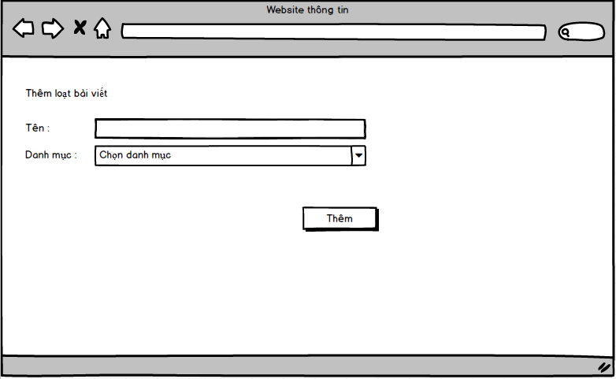

*Bảng 1.11.1: Đặc tả giao diện thêm bài viết*

|  |  |  |  |  |  |  |
| --- | --- | --- | --- | --- | --- | --- |
| **USECASE Chức năng** | | **Trang chủ** | | | | |
| **STT** | **Tên trường** | **Loại** | **Null/!null** | **Size** | **Mục tiêu** | **Chú ý** |
| 1 | Thêm loạt bài viết | lable | !null | 30 | Hiển thị | Trang chủ(Home Page),  đăng ký(Register), Tìm kiếm(Sreach), Đăng Nhập(Login) |
| 2 | Tên, danh mục | Lable, text input | !null | 30 | Nhập nội dung |
| 3 | Thêm | button | !null | 30 | Thực hiện việc thêm |

* 1. **GIAO DIỆN THÊM DANH MỤC BÀI VIẾT**

*Hình 1.12.1: Giao diện thêm danh mục*

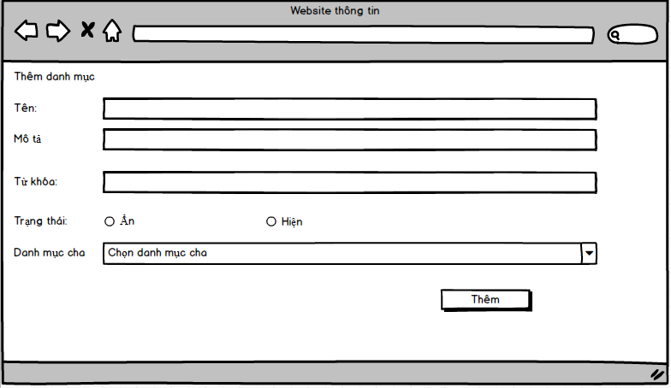

*Bảng 1.12.1: Đặc tả giao diện thêm danh mục*

|  |  |  |  |  |  |  |
| --- | --- | --- | --- | --- | --- | --- |
| **USECASE Chức năng** | | **Trang chủ** | | | | |
| **STT** | **Tên trường** | **Loại** | **Null/!null** | **Size** | **Mục tiêu** | **Chú ý** |
| 1 | Thêm danh mục | lable | !null | 30 | Hiển thị | Trang chủ(Home Page),  đăng ký(Register), Tìm kiếm(Sreach), Đăng Nhập(Login) |
| 2 | Tên, mô tả, từ khóa | Lable, text input | !null | 30 | Nhập nội dung |
| 3 | Trạng thái | Radio button | !null | 30 | Chọn trạng thái |
| 4 | Danh mục cha | Combo box | !null | 30 | Chọn danh mục |
| 5 | Thêm | button | !null | 30 | Thực hiện việc thêm |

* 1. **DANH SÁCH BÀI VIẾT CHƯA DUYỆT**

*Hình 1.13.1: Giao diện danh sách bài viết chưa duyệt*

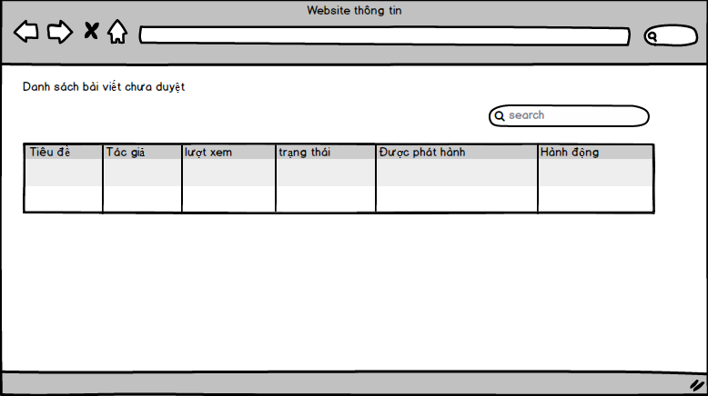

|  |  |  |  |  |  |  |
| --- | --- | --- | --- | --- | --- | --- |
| **USECASE Chức năng** | | **Trang chủ** | | | | |
| **STT** | **Tên trường** | **Loại** | **Null/!null** | **Size** | **Mục tiêu** | **Chú ý** |
| 1 | Danh sách bài viết chưa duyệt | lable | !null | 30 | Hiển thị | Trang chủ(Home Page),  đăng ký(Register), Tìm kiếm(Sreach), Đăng Nhập(Login) |
| 2 | Tiêu đề, tác giả, lượt xem, trạng thái, được phát hành, hành động | Data grid | !null | 30 | Hiển thị nội dung |

*Bảng 1.131: Đặc tả giao diện thêm bài viết chưa duyệt*

* 1. **GIAO DIỆN QUẢN LÝ USER**

*Hình 1.14.1: Giao diện quản lý user*

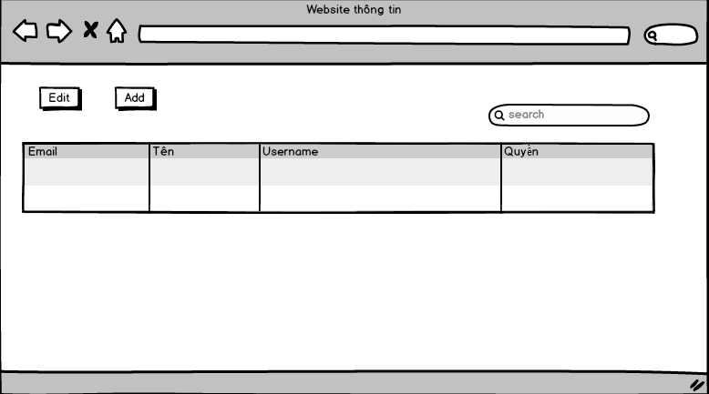

*Bản 1.14.1: Đặc tả giao diện quản lý user*

|  |  |  |  |  |  |  |
| --- | --- | --- | --- | --- | --- | --- |
| **USECASE Chức năng** | | **Trang chủ** | | | | |
| **STT** | **Tên trường** | **Loại** | **Null/!null** | **Size** | **Mục tiêu** | **Chú ý** |
| 1 | Edit, add | button | !null | 30 | Thực hiện việc thêm hoặc chỉnh sửa tài khoản | Trang chủ(Home Page),  đăng ký(Register), Tìm kiếm(Sreach), Đăng Nhập(Login) |
| 2 | Email, tên, username, quyền | Data grid | !null | 30 | Hiển thị nội dung |